Министерство науки и высшего образования Российской Федерации
федеральное государственное бюджетное образовательное учреждение высшего образования
«Российский экономический университет имени Г.В. Плеханова»
Московский приборостроительный техникум

Отчет
Дисциплина: «Операционные системы и среды»
Практическая работа

Специальность: 09.02.07 Информационные системы и программирование

Преподаватель | Студент группы П-8-24
Черемисина Е.Б. | Брагин Н. А.
«___» ________ 2025 год | «____» ________ 2025 год

Москва 2026

Оглавление
Практическая работа №1 3
Практическая работа №2 7
Практическая работа №3 11
Практическая работа №4 18
Практическая работа №5 22

Практическая работа №1
Брагин Назар Андреевич П-8-24
Цель работы: научиться работать с командным интерпретатором на виртуальной машине «Virtual Box».

Ход работы: после запуска программы с помощью сочетания клавиш Win+R была открыта командная строка
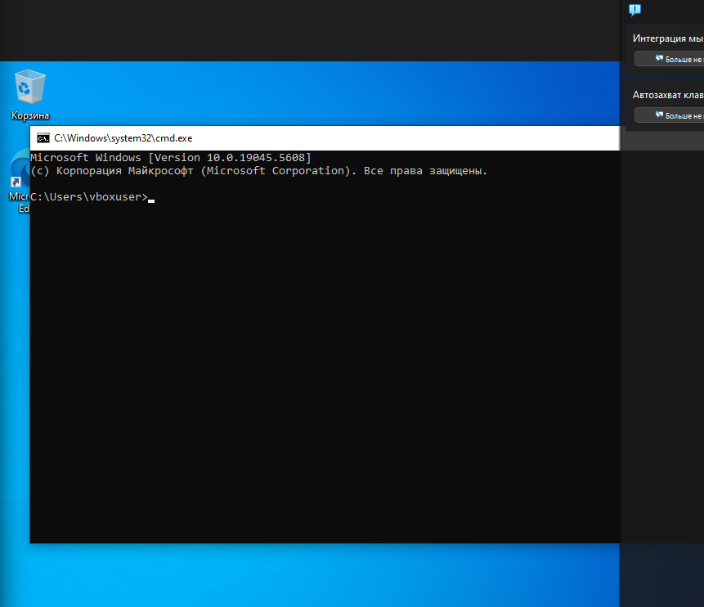
Рисунок 1 - командная строка

После была изменена цветовая схема командной строки на желтую с черным текстом, для этого использовалась команда «color 60», так же создана основная папка root в корне диска C:, а внутри неё сформирована требуемая структура подкаталогов: home (с подпапками doc, music, picture, photo), etc, dev (с подпапками input и bus). В соответствующих директориях созданы пустые текстовые файлы и специальные файлы cdrom, dvd. Структура каталогов успешно выведена на экран командой tree C:\root /f.
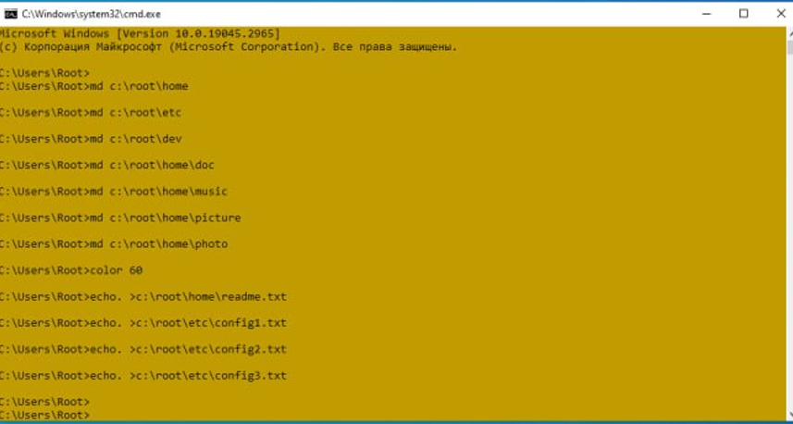
Рисунок 2 - создание папок и файлов
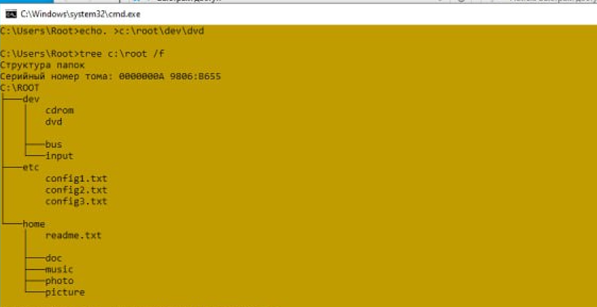
Рисунок 3 - каталог
В папке root/home/picture созданы два тестовых файла-имитации изображений (img1.jpg, img2.jpg). Один из файлов скопирован, а затем перемещён в папку root/home/photo.
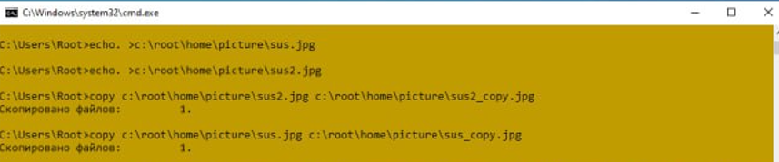
Рисунок 4 - созданий картинок

Выведено на экран и одновременно записано в файл небольшое стихотворение, описывающее настроение студента во время написания работы
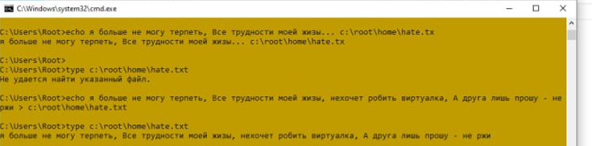
Рисунок 5 - стихотворение
В файл root/etc/time.txt записаны текущие системные дата и время с использованием команд date /t и time /t.
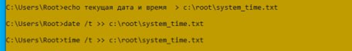
Рисунок 6 - запись даты и времени
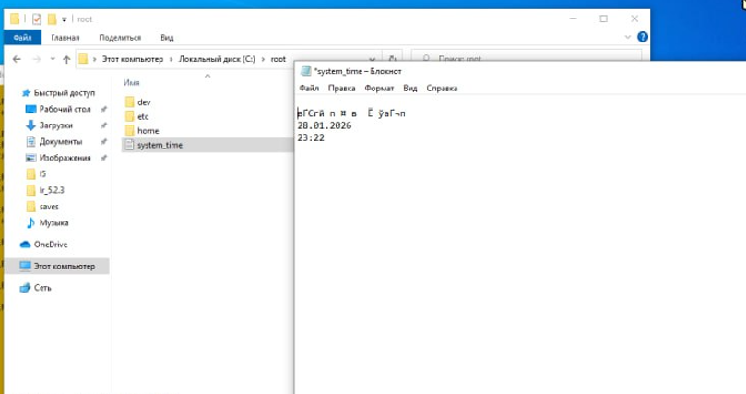
Рисунок 7 - файл с датой
В корневую папку root сохранены два системных отчёта:
  - версия операционной системы Windows
  - полный список переменных среды окружения
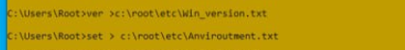
Рисунок 8 - сохранение отчетов
Выполнен поиск файлов в системной директории Windows с использованием джокерного символа *: осуществлён поиск всех файлов с расширением *.exe в каталоге C:\Windows и его подкаталогах.
Рисунок 9 - поиск Джокерными символами
В завершении работы консоль очищена командой cls.
Все операции выполнены корректно, структура папок и файлы созданы в соответствии с заданием, результаты поиска и системная информация получены и сохранены.
Вывод: В процессе выполнения задания создана структура папок root с подпапками и файлами, изменён цвет консоли, выполнены копирование и перемещение файлов, записано стихотворение в файл и выведено на экран, сохранены текущая дата/время, версия Windows и переменные среды, осуществлён поиск файлов с использованием джокерных символов, в конце консоль очищена. Все команды отработали без ошибок, структура и результаты соответствуют заданию.

Практическая работа №2

Цель: освоить базовые приёмы создания и отладки пакетных файлов (.bat) в операционной системе Windows, путем выполнения 3х заданий
Ход работы:

Задание 1
В ходе выполнения задания в файле EXE1.bat были проделаны следующие операции;
- Отключено отображение выполняемых команд в окне командной строки командой @echo off.
- Установлена кодовая страница 65001 для корректного отображения русских символов командой chcp 65001 >nul.
- Создана основная папка на диске C:\ командой md C:\Course.
- Создана вложенная папка с номером группы командой md C:\Course\ваша_группа (например, 11-ИСП-21).
- Создан пустой текстовый файл с фамилией студента в папке группы командой echo. > C:\Course\ваша_группа\твоя_фамилия.txt.
- Файл скопирован из папки группы в корень папки Course командой copy C:\Course\ваша_группа\твоя_фамилия.txt C:\Course\.
- Скопированный файл переименован в фамилию соседа по парте командой ren C:\Course\твоя_фамилия.txt фамилия_соседа.txt.
- Исходный файл удалён из папки группы командой del C:\Course\ваша_группа\твоя_фамилия.txt.
- Выведено итоговое сообщение о выполнении работы командой echo
- Выполнена команда pause >nul для предотвращения немедленного закрытия окна.
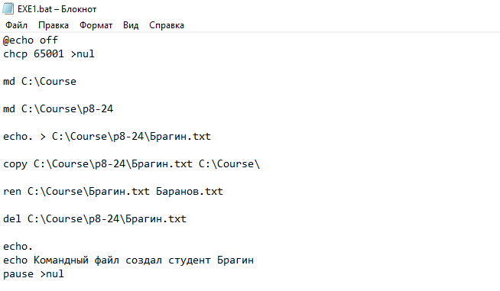
Рисунок 10 - Задание 1

Задание №2
В ходе выполнения задания в файле EXE2.bat были проделаны следующие операции:
- Созданы две вложенные папки FirstFolder → SecondFolder с использованием переменных среды и проверки существования
- Организован ввод трёх строк текста от пользователя с помощью цикла for /L и команды set /p; каждая строка сохранена в отдельный файл file1.txt … file3.txt.
- Содержимое трёх файлов последовательно объединено в файл all.txt (с разделением пустыми строками) с использованием команды type и перенаправления >>.
- Файл all.txt перемещён из вложенной папки в главную с помощью команды move.
- Содержимое объединённого файла выведено на экран командой type с декоративным оформлением.
- Реализован отдельный модуль formula.bat, который:
  - запрашивает пять целых чисел,
  - вычисляет выражение ((a + b) * c - d) % e,
  - обрабатывает возможные ошибки ввода,
  - выводит результат в красивом формате.
- Основной скрипт вызывает формулу через call, что позволяет разделять логику и повторно использовать код.
- 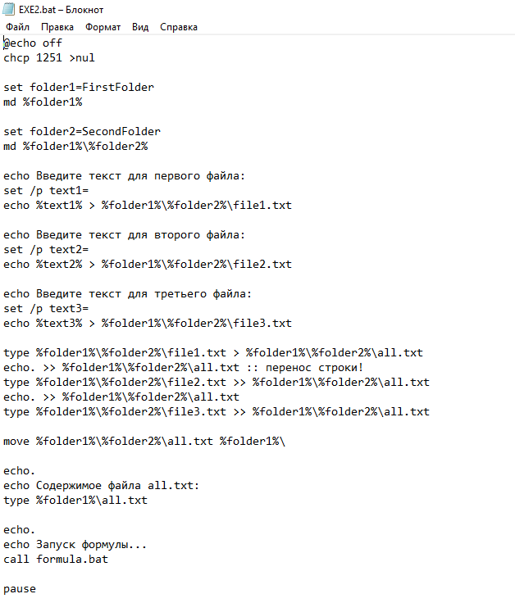
Рисунок 11 - Задание 2
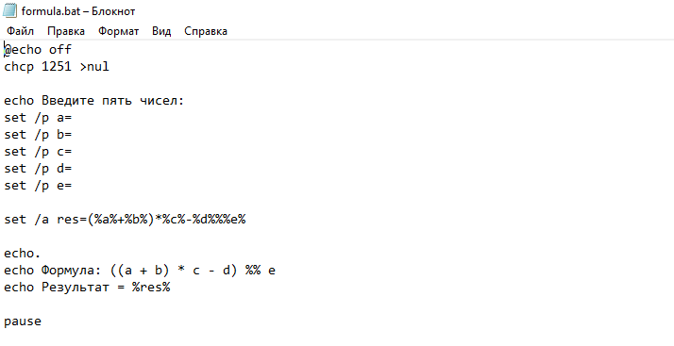
Рисунок 12 - Формула для задания

Задание 3
В ходе выполнения задания в файле EXE2.bat были проделаны следующие операции:
- Отключено отображение команд и установлена кодировка 65001.
- Организован запрос количества файлов (от 4 до 9) с проверкой корректности ввода:
  - set /p n= — ввод числа
  - if %n% lss 4 → сообщение об ошибке и возврат на метку :vvod
  - if %n% gtr 9 → сообщение об ошибке и возврат на метку :vvod
- Сформирован путь к рабочему столу: set Desktop=%USERPROFILE%\Desktop.
- Запущен цикл создания файлов с помощью метки :cycle и счётчика i:
  - Начальное значение: set i=1
  - Условие продолжения: if %i% gtr %n% goto done
  - Внутри цикла создаётся файл Page%i%.bat на рабочем столе с помощью блока ( ... ) > "%Desktop%\Page%i%.bat"
- В содержимом каждого файла Page*.bat прописано:
  - @echo off, cls
  - Имитация загрузки: echo грузимся... и timeout /t 3 >nul
  - Условное ветвление:
    - если номер файла равен 3 (if %i% equ 3):
      - зелёный цвет color 0A
      - сообщение «Молодец! Ты угадал курва»
      - ожидание 7 секунд timeout /t 7 >nul
      - удаление всех файлов del /q "%Desktop%\Page*.bat"
      - сообщение «все файлы стёрты»
    - иначе:
      - красный цвет color 4F
      - сообщение «Неправильно, иди учи батники»
  - Завершающая команда pause
- После создания каждого файла значение счётчика увеличивается: set /a i=%i%+1.
- После завершения цикла выводится сообщение о создании файлов и пояснение, что выигрышный файл — Page3.bat.
- Выполнена команда pause >nul для завершения работы скрипта.
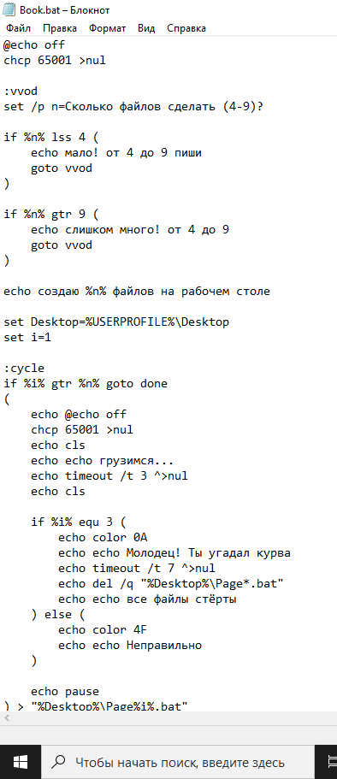
Рисунок 13 - Задание 3

Вывод: в ходе лабораторной были успешно реализованы три сценария: манипуляции с файлами и переименование, объединение текстов с арифметикой и интерактивная «игра» с созданием и удалением файлов через цикл; освоены базовые конструкции языка командной строки.

Практическая работа №3

Цель: закрепить знания о работе с реестром Windows.

Ход работы: для начала работы был открыт реестр windows на виртуальной машине VM ware. Далее были выполнены задания 1 – 12, а также их под-задания.

- Создание полной резервной копии реестра.
Была создана копия регистра через панель инструментов. Была использована функция экспорта с выбором всего реестра для импортирования.
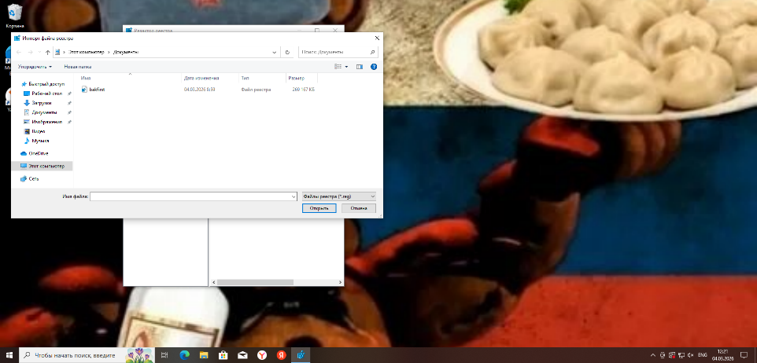
Рисунок 14 - создание бекапа

- Создание копий используемых в заданиях разделов реестра.
Для этого была снова использована функция экспорта, но с выбором конкретного раздела реестра. Таким образом, были экспортированы разделы run и runOnce для всех и для выбранного пользователя, а также раздел policies и разделы sheel.

- Добавление разделов в избранное
В избранное были добавлены ранее экспортированные разделы, а также разделы shell.
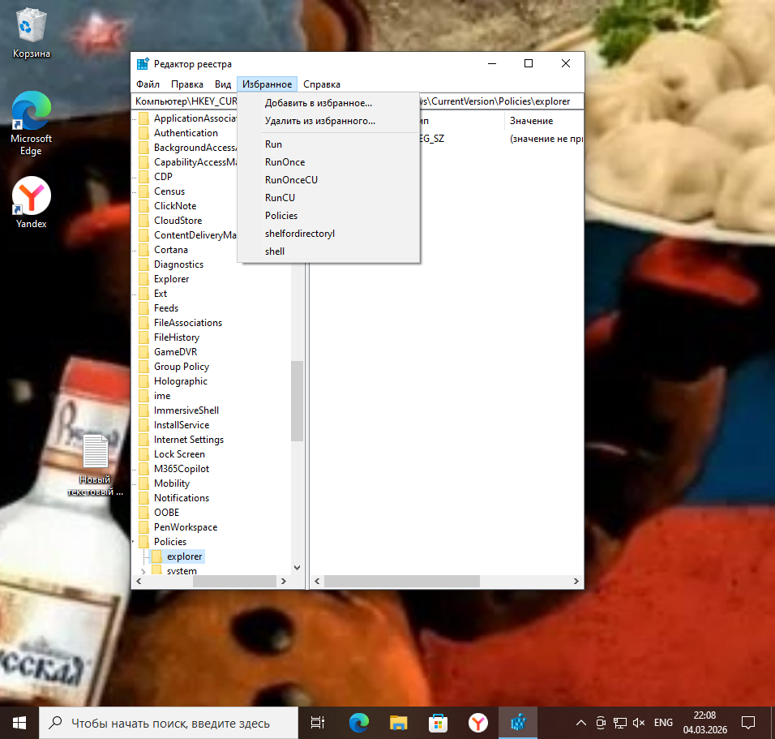
Рисунок 15 - добавление в избранное
- Добавление программ в автозагрузку
- Добавление одной программы на 1 запуск для всех пользователей.
Был открыт раздел RunOnce (через избранное), в нем был создан строковый параметр “noteonce”, и изменено значение на notepad.exe.
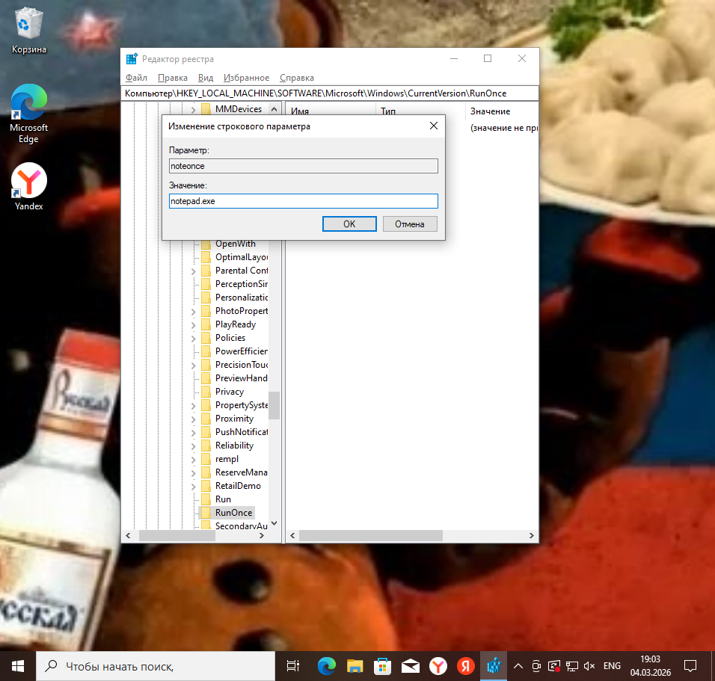
Рисунок 16 - добавление в автозапуск
- Добавление двух программ для выбранного пользователя.
Был открыт раздел RunCU, в этом разделе были аналогично с прошлым заданием добавлены программы Калькулятора и Paint для автозапуска.
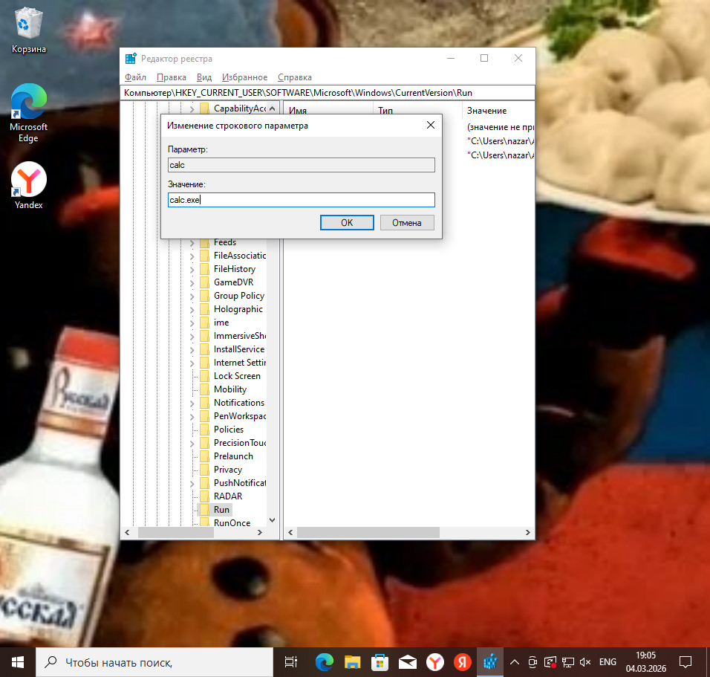
Рисунок 17 - добавление в автозапуск
- Добавление одной программы на 1 запуск для выбранного пользователя.
Аналогично была добавлена программа Командная строка в раздел RunOnceCU.
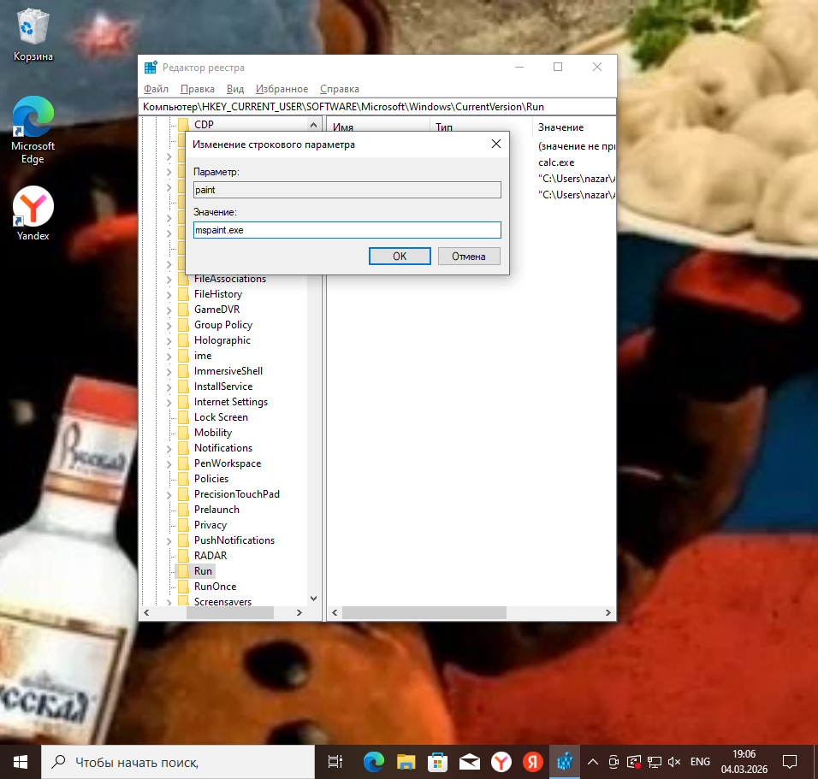
Рисунок 18 - добавление в автозапуск
- Удаление из автозапуска.
Были удалены ранее добавленные в автозапуск калькулятор и paint.
6-7. Добавление программ в контекстное меню.
- Был добавлен подраздел note в раздел HKEY_CLASSES_ROOT\Directory\shell, в этом разделе был добавлен подраздел command, в значении по умолчанию которого был установлен notepad.exe
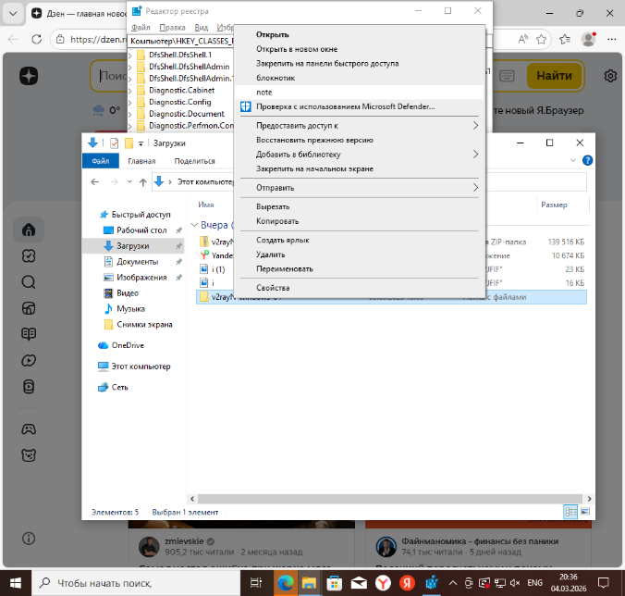
Рисунок 19 - блокнот в меню
- Был добавлен подраздел openCMD в раздел HKEY_CLASSES_ROOT\Directory\Background\shell, в этом разделе был добавлен подраздел command, в значении по умолчанию которого был установлен cmd.exe
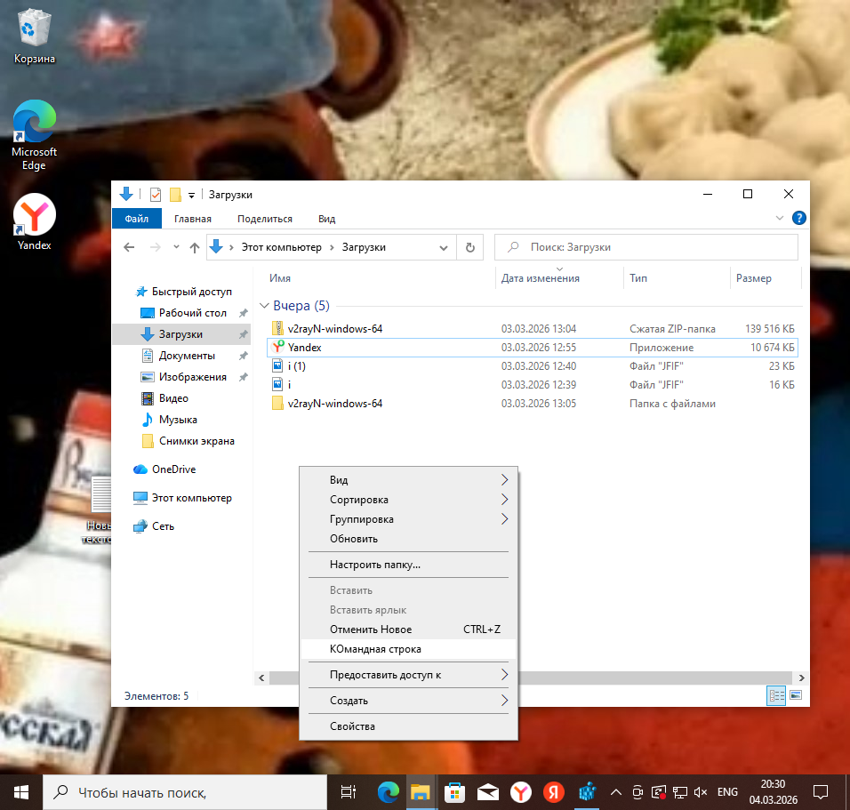
Рисунок 20 - cmd в меню
- Было добавлен подраздел OpenInPaint в раздел HKEY_CLASSES_ROOT\pngfile\shell, в этом разделе был добавлен подраздел command, в значении по умолчанию которого был установлен mspaint.exe
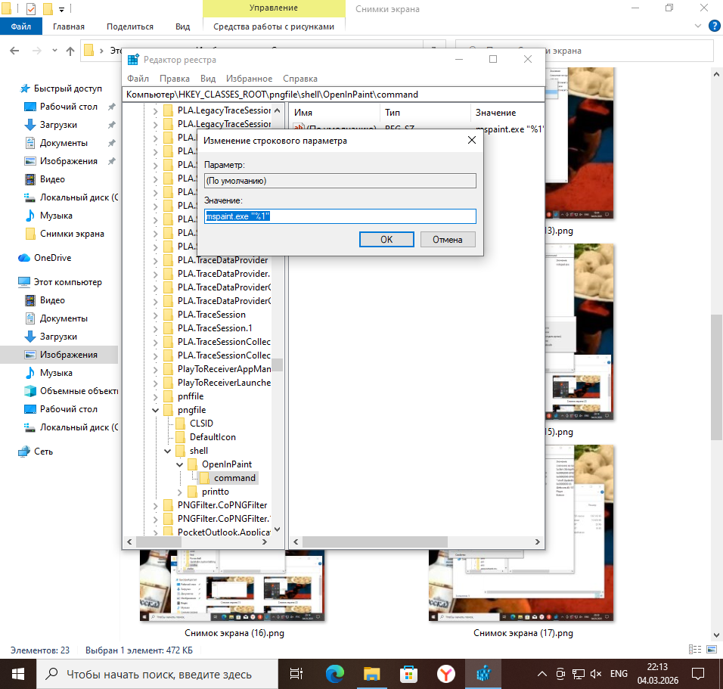
Рисунок 21 - меню для png
Таким образом в 3 разных контекстных меню по программе, в том числе для расширений файлов.

8. Блокировка диспетчера задач.
В HKCU\Software\Microsoft\Windows\CurrentVersion\Policies\System создан параметр DisableTaskMgr = 1
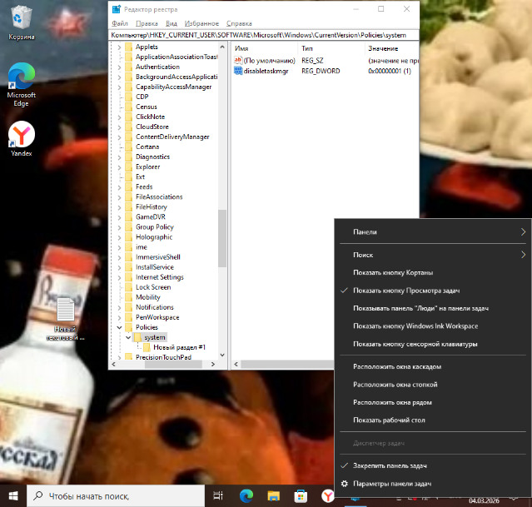
Рисунок 22 - блокировка диспетчера
Диспетчер задач заблокирован только для текущего пользователя и работает у другого.
9. Скрытие диска.
В HKCU\Software\Microsoft\Windows\CurrentVersion\Policies\explorer создан параметр NoDrives = 4 (диск С:)
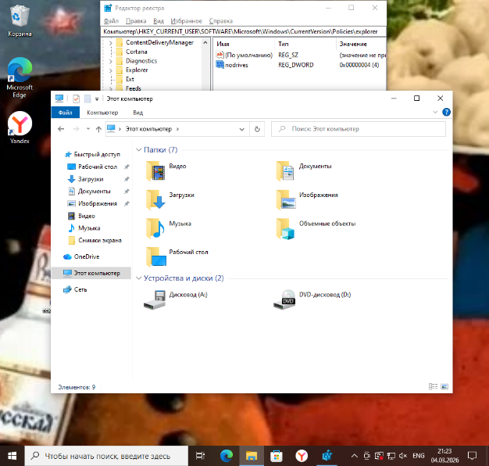
Рисунок 23 - скрытие диска
Диск скрыт только у текущего пользователя
10. Блокировка контекстного меню рабочего стола
В HKCU...\Policies\Explorer создан параметр NoViewContextMenu = 1
Правый клик по рабочему столу отключён только у текущего пользователя
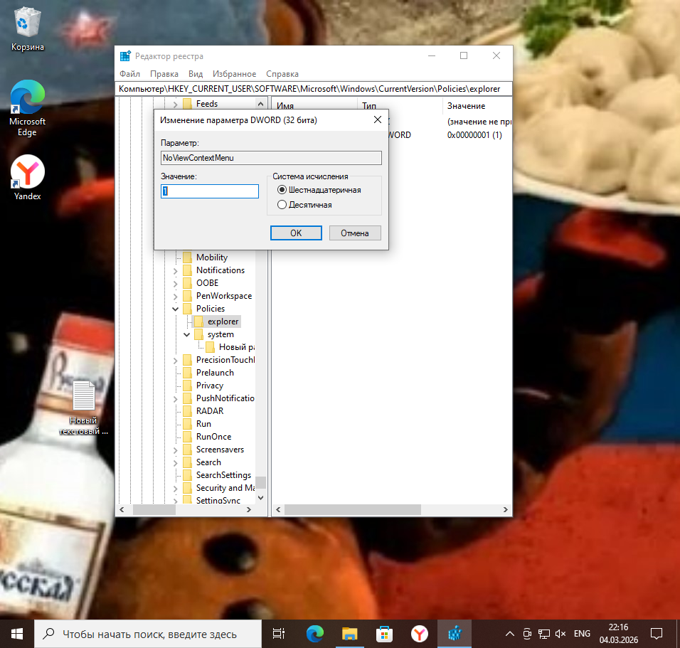
Рисунок 24 - блокировка меню на рабочем столе
11-12. блокировка слиянием
Были написаны два файла реестра, однако оба файла не запускались от лица второго пользователя, как в требованиях к заданию, требуется помощь преподавателя.
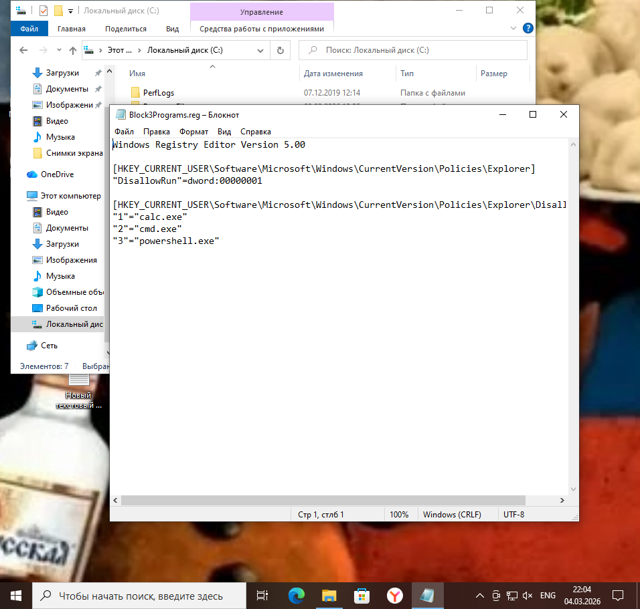
Рисунок 25 - блок нескольких приложений

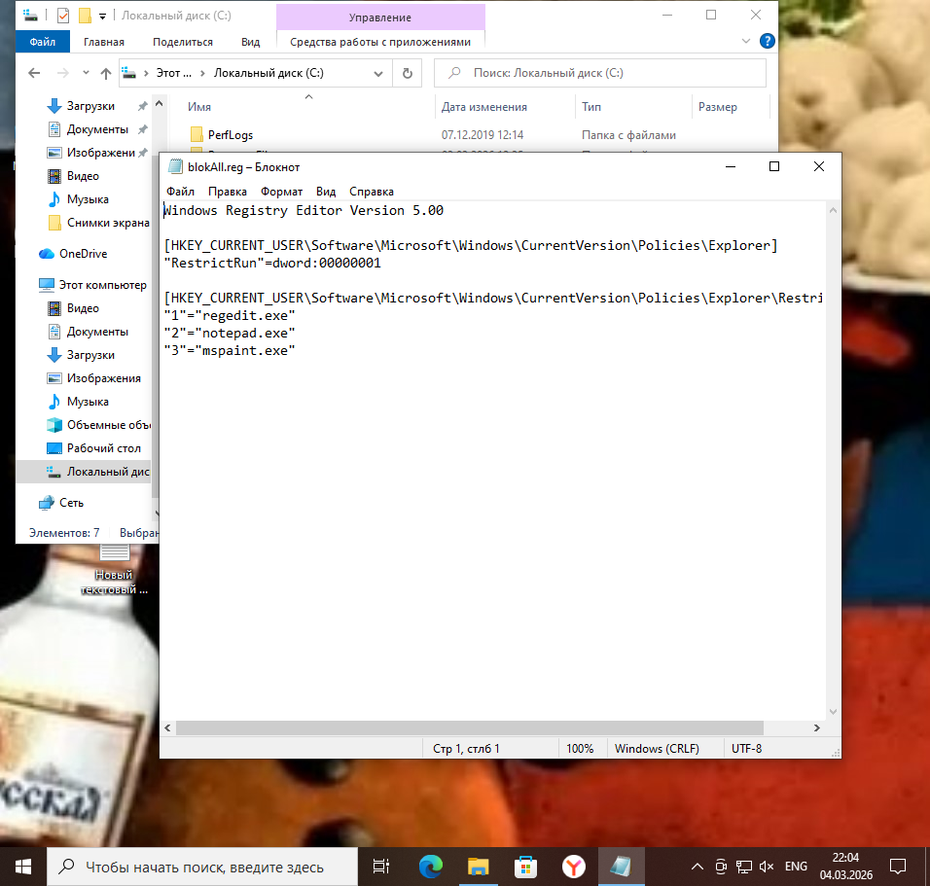
Рисунок 26 - блокировка всего

Вывод: были отточены навыки работы с реестром Windows 10 pro.

Практическая работа №4

Цель работы: освоить базовые приёмы работы с файловой системой в операционной системе Ubuntu, а также изучить использование PTS и TTY.

Ход работы
PTY
Для начала работы был открыт терминал Ubuntu с помощью сочетания клавиш Ctrl + Alt + T.
После запуска была выведена текущая рабочая директория командой pwd.С использованием встроенной справочной системы были изучены основные команды, необходимые для выполнения практической работы: mkdir, cp, mv, ls, history, man.

С помощью команды mkdir и ключа -p была создана основная структура директорий.
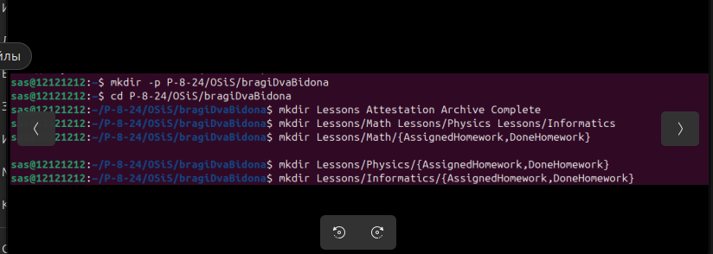
Рисунок 27 - создание папок

Внутри основной директории были созданы папки Lessons, Attestation, Archive и Complete. В каталоге Lessons были созданы три папки, соответствующие учебным предметам: Math, Physics, Informatics. Внутри каждой из них были созданы директории AssignedHomework и DoneHomework.

В одной папке AssignedHomework были созданы текстовые файлы с домашними заданиями объёмом более 10 строк. Для этого использовались три различных способа: через редактор nano, с помощью команды echo, а также через команду cat.

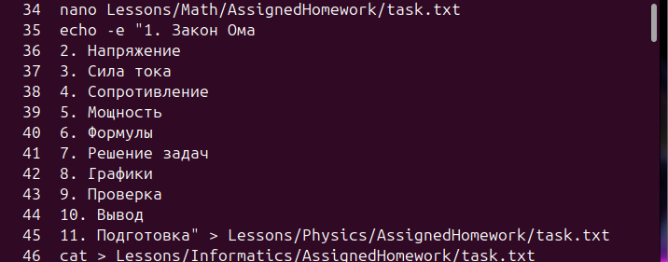
Рисунок 28 - создание файлов

Для вывода содержимого файлов в терминал был использован оператор PIPE: cat /home/sas/P-8-24/OSiS/bragiDvaBidona/Lessons/*/AssignedHomework/*.txt | less. С помощью данной команды содержимое всех файлов было успешно выведено в терминал.

Рисунок 29 - вывод

Далее файлы с домашними заданиями были перемещены в папку Archive.

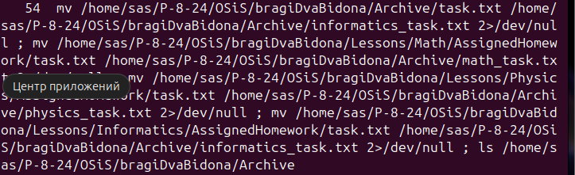
Рисунок 30 - перемещение файлов

TTY
В директории Attestation были созданы файлы Math-10, Physics-9 и Informatics-10, внутрь которых было записано краткое описание соответствующего предмета.

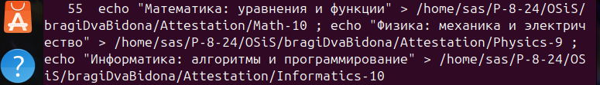
Рисунок 31 - файлики с описанием

Для выполнения последующих действий была выполнена смена командной оболочки на sh. После этого все файлы из директории Attestation были скопированы.

Рисунок 32 - копирование

Далее в папку Archive с использованием абсолютного пути и джокерного символа *. Структура всех файлов и папок была выведена.

Рисунок 33 - в файл
Далее директории Lessons, Attestation и Archive были скопированы в папку Complete, после чего исходные директории были удалены.

Рисунок 34 - копирование и удаление

Был открыт новый терминал. После входа в систему была выполнена команда tty, а затем включён режим суперпользователя командой sudo -i. После командой who были открыты все сессии.

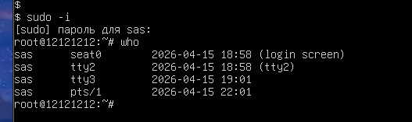
Рисунок 35 – who

После завершения работы папка Complete была переименована в Congratulation!

Рисунок 36 - переименование

В завершении была выведена история ранее использованных команд с помощью history, после чего консоль очищена командой clear (ВО ВРЕМЯ РАБОТЫ Я СНАЧАЛА ЗАНОВО НАПИСАЛ КОМАНДЫ TTY, И В ИТОГЕ ВВЕЛ Clear – последнего скрина TTY не будет).
Вывод: в ходе работы были изучены основные функции PTY и TTY.

Практическая работа №5

Цель работы: изучить управление пользователями и группами в операционной системе Linux, а также особенности хранения паролей.

Ход работы
1. Просмотр списка пользователей
В ходе выполнения задания был выведен список всех пользователей системы.

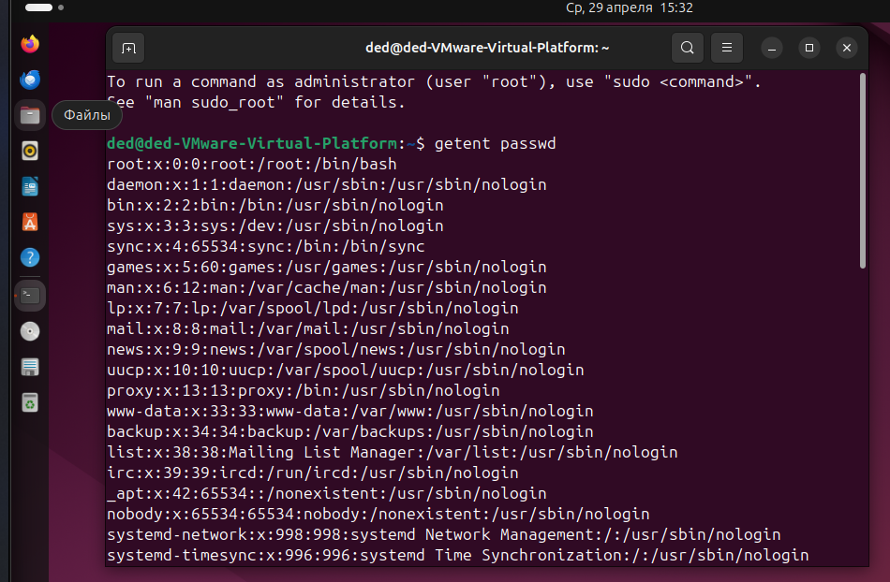
Рисунок 37 - пользователи
В результате была получена информация о пользователях, где каждая строка содержит:
- имя пользователя
- идентификатор пользователя (UID)
- идентификатор группы (GID)
- домашний каталог
- используемую оболочку
Было установлено, что в системе присутствует большое количество пользователей. Это связано с тем, что операционная система Linux является многопользовательской, а также использует отдельных пользователей для запуска служб и процессов, что повышает безопасность и изоляцию.

Были рассмотрены системные пользователи:
- root — основной администратор системы с полным доступом
- daemon — используется для запуска фоновых служб
- www-data — применяется веб-сервером для выполнения процессов без прав администратора

2. Создание пользователей
В ходе работы был создан пользователь с домашним каталогом и оболочкой bash, а также был создан пользователь с оболочкой sh и заданным вручную UID:

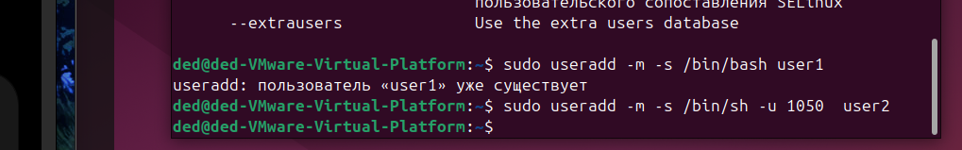
Рисунок 38 - добавление
После выполнения команд пользователи были успешно добавлены в систему, что было проверено.

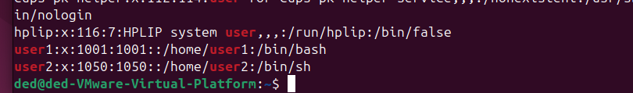
Рисунок 39 - проверка
3. Вход через TTY
Для выполнения задания был выполнен переход в TTY с помощью сочетания клавиш Ctrl + Alt + F3.
Была произведена попытка входа под созданным пользователем user. В результате было установлено, что при отсутствии пароля вход невозможен.

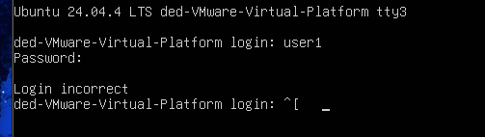
Рисунок 40 - неудача

4. Установка пароля и вход через PTS
Пользователю с оболочкой sh (user2) был установлен пароль.

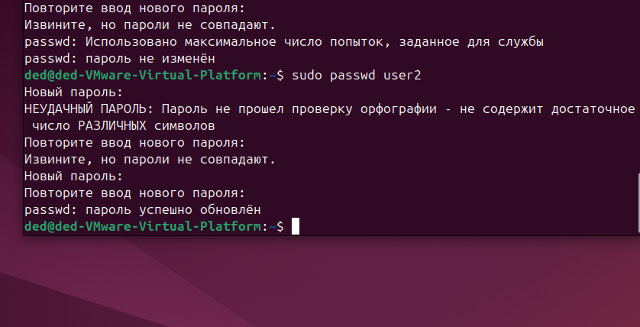
Рисунок 41 - пароль
После этого была выполнена попытка входа через терминал (PTS) с помощью команды: su - user2
В результате вход был успешно выполнен при вводе корректного пароля.
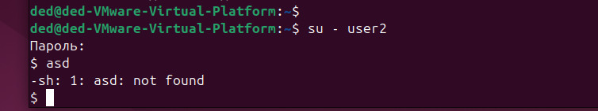
Рисунок 42 - вход

5. Удаление пользователя
Был удалён пользователь, у которого отсутствовал пароль:
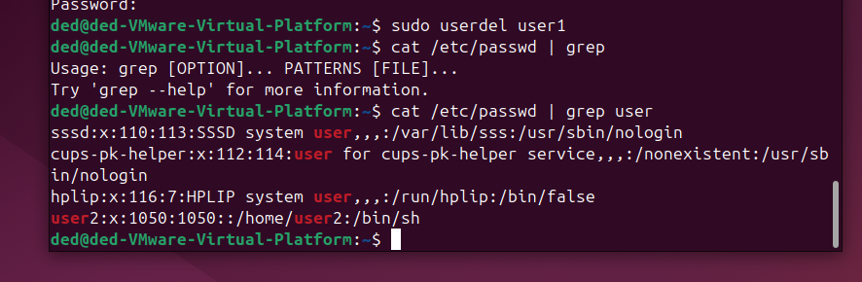
Рисунок 43 - удаление

После выполнения команды было проверено отсутствие пользователя в системе, что подтвердилось отсутствием записи в списке пользователей.

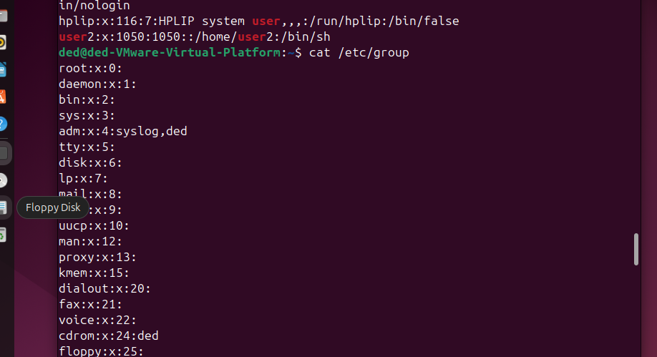
Рисунок 44 - проверка
6. Просмотр групп
В ходе выполнения задания был выведен список всех групп:
Рисунок 45 - группы

Каждая строка содержит:
- имя группы
- GID
- список пользователей, входящих в группу
Также была выведена информация о группах текущего пользователя с помощью команды groups.


Рисунок 46 - группы пользователя

7. Создание групп
Были созданы две группы с уникальными идентификаторами:
Рисунок 47 - создание

После этого их наличие было проверено через список групп.
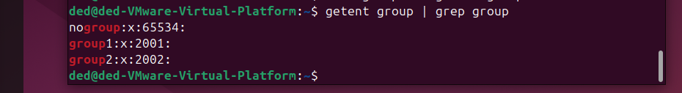
Рисунок 48 - проверка

Также была выведена информация о пользователе и его группах:
id user2

Рисунок 49 - проверка групп
8. Управление группами
Пользователь был добавлен в одну из созданных групп, вторая группа была удалена:

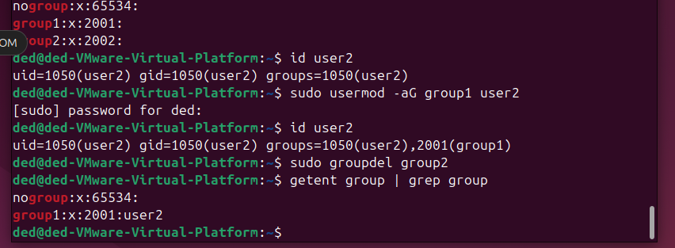
Рисунок 50 - добавление пользователя и удаление

9. Хранение паролей
В ходе выполнения задания был просмотрен файл хранения паролей:
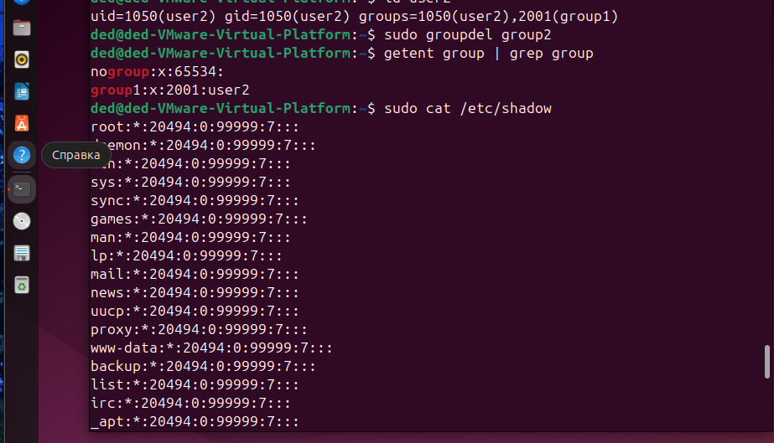
Рисунок 51 - пароли
Было установлено, что пароли в системе хранятся не в открытом виде, а в виде хэшированных значений.
Структура записи включает:
- имя пользователя
- хэш пароля
- параметры срока действия пароля
Отличие введённого пароля от записи в системе объясняется тем, что используется хеширование. Это необходимо для повышения безопасности, так как исходный пароль невозможно восстановить из хэша.

Вывод
В ходе выполнения практической работы были изучены механизмы работы с пользователями и группами в Linux. Были созданы и удалены пользователи, настроены пароли, выполнен вход через TTY и PTS, а также рассмотрена структура хранения паролей.

